Работа № 7

УСТРОЙСТВО И РАБОТА МАШИН ДЛЯ ЗАГОТОВКИ КОРМОВ

Продолжительность аудиторного изучения темы – 2 часа.

7.1 Цель работы

1. Уяснить задачи заготовки кормов и агротехнические требования.
2. Изучить конструкцию, регулировки машин для заготовки рассыпного, прессованного сена.
3. Изучить технологии заготовки сенажа, силоса, В.Т.М.
4. Изучить устройство и технологический процесс работы кормоуборочных комбайнов КСК-100, ДОН-680, КС-1,8 «Вихрь».
5. Изучить устройство и технологический процесс работы агрегата для приготовления витаминно-травяной муки АВМ-0,65Р.

7.2 Материальное обеспечение

1. Косилки: КС-2,1; КРН-2,1. Грабли: ГТП-6; ГВК-6А.
2. Подборщики: ПК-1,6; ПС-1,6 «Киргизстан».
3. Кормоуборочный комбайн КСК-100, силосоуборочный комбайн КС-1,8 «Вихрь», агрегат витаминно – травяной муки АВМ-0,65Р.
4. Комплект учебных плакатов и учебные фильмы.
5. Материалы лекций и методические указания.

7.3 Методические указания

В настоящее время наибольшее распространение для кормления животных имеют корма растительного происхождения. Они подразделяются на грубые, силосованные, сенаж, корнеклубнеплоды, зерновые и растительные отходы технических производств, а также комбикорма.
Грубые корма – это сено, солома, мякина, стержни кукурузных початков. Сенаж является консервированным кормом, а силос относится к группе сочных кормов. Для приготовления сена, сенажа и витаминно-травяной муки используют естественные сенокосы и сеяные травы.
Для заготовки сена применяют косилки, косилки- плющилки, подборщики, грабли, грабли- ворошители, подборщики, пресс- подборщики и другие машины.

Пользуясь учебной литературой и плакатами, изучить:
1. Основные способы заготовки кормов и требования, предъявляемые к ним;
2. Классификацию кормоуборочных машин, их техническую характеристику и общее устройство, назначение и типы режущих аппаратов, регулирование жатвенных режущих аппаратов;
3. Технологию и организацию работы уборочных агрегатов. Способы движения. Контроль качества.

7.4 Задание

1. Указать основные элементы и изучить назначение, общее устройство, технологический процесс работы и регулировки машин для скашивания сена:
а) скоростная косилка КС-Ф-2,1
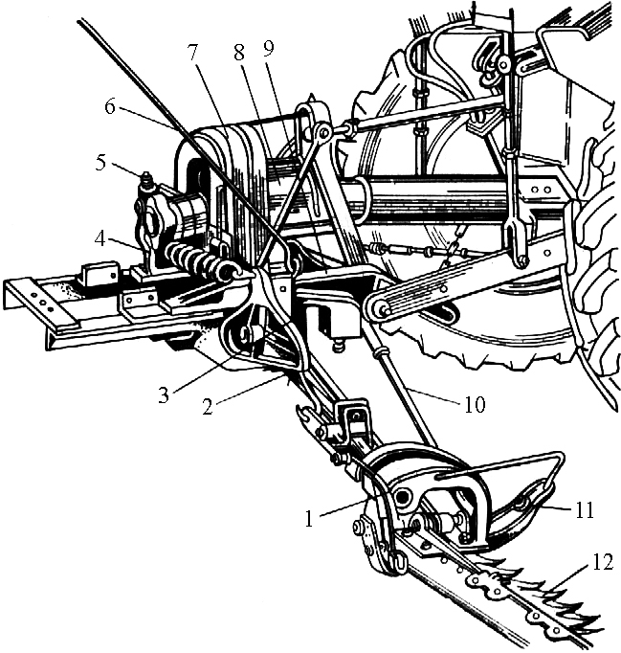
______________________________________________________________________________________________________________________________________________________________________________________________________________________________________________________________________________________________________________________________________________________________________________________________________________________________________________________________________________________________________________________________________________________________________________________________________________________________________________________________________________________________________________________________________________________________________________

б) ротационная косилка КРН-2,1А
______________________________________________________________________________________________________________________________________________________________________________________________________________________________________________________________________________________________________________________________________________________________________________________________________________________________________________________________________________________________________________________________________________________________________________________________________________________________________________________________________________________________________________________________________________________________________________
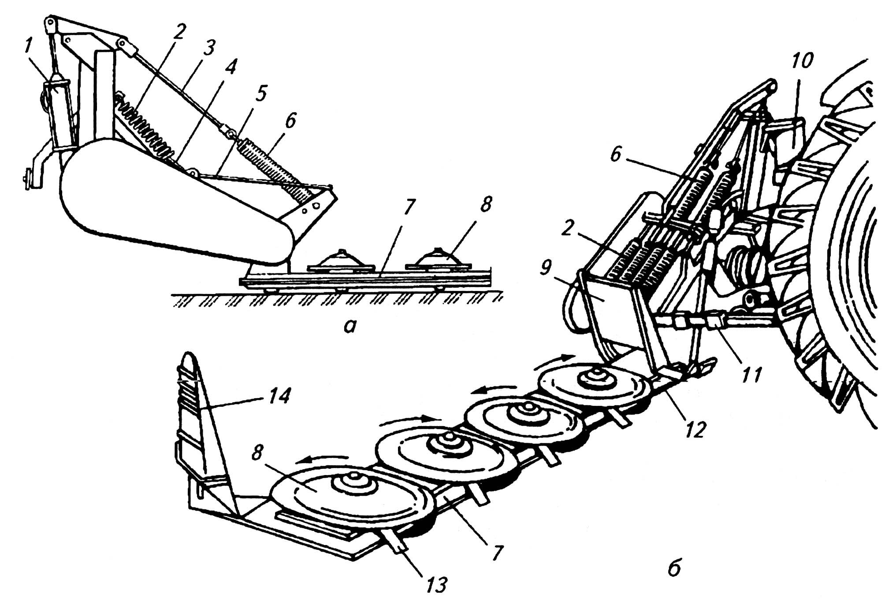
_______________________________________________________________________________________________________________________________________________________________________________________________________________________________________________________________
в) косилка-плющилка КПС-5Г

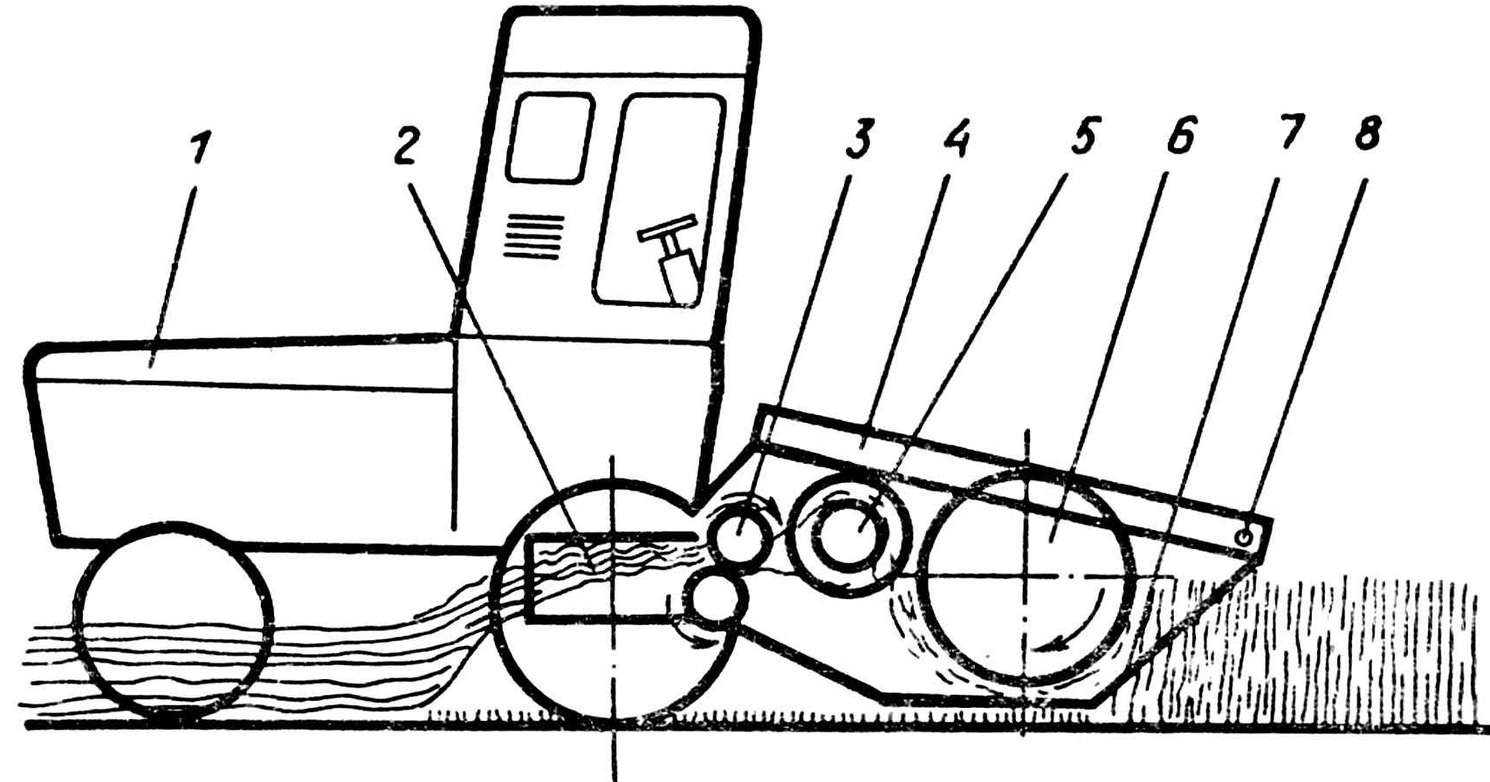
______________________________________________________________________________________________________________________________________________________________________________________________________________________________________________________________________________________________________________________________________________________________________________________________________________________________________________________________________________________________________________________________________________________________________________________________________________________________________________________________________________________________________________________________________________________________________________
2. Указать основные элементы и изучить назначение, общее устройство, технологический процесс работы и регулировки машин для сгребания и ворошения сена:
а) поперечные грабли ГП-Ф-16
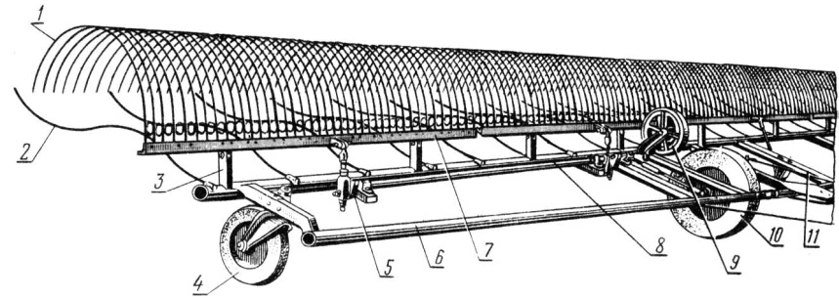
____________________________________________________________________________________________________________________________________________________________________________________________________________________________________________________________________________________________________________________________________________________
б) боковые грабли ГВК-6Г и схема их работы
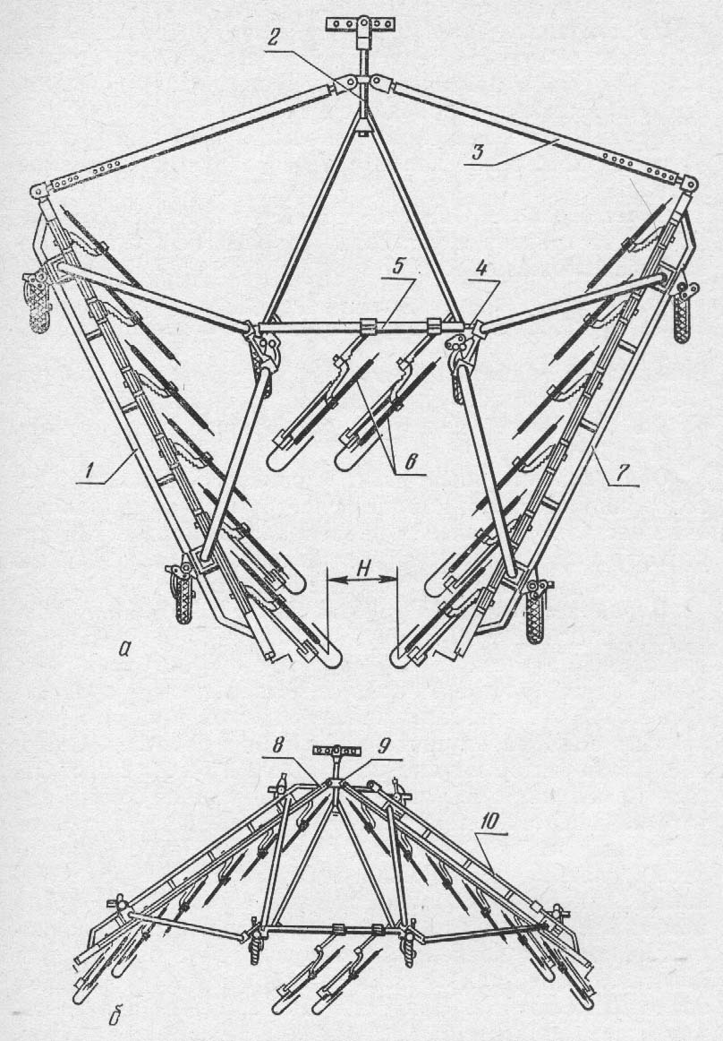
________________________________________________________________________________________________________________________________________________________________________________________________________________________________________________________________________________________________________________________________________________________________________________________________________________________________________________________________________________________________________________________________________________________________________________________________________________________________________________________________________________________________________________________________________________
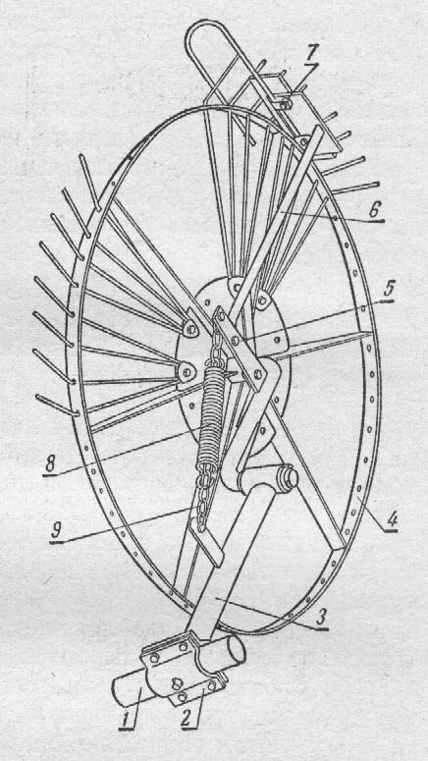
в) роторные грабли-ворошилка ГВР-6Б
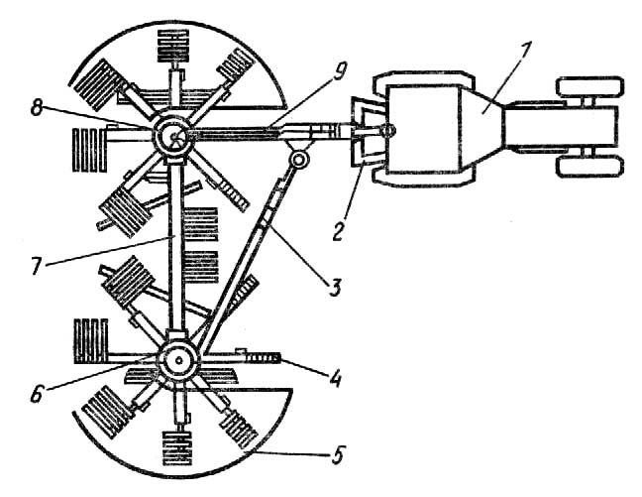
____________________________________________________________________________________________________________________________________________________________________________________________________________________________________________________________________________________________________________________________________________________________________________________________________________________________________________________________________________________________________________________________________________________
____________________________________________________________________________________________________________________________________________________________________________________________________________________________________________________________________________________________________________________________________________________________________________________________________________________________________________________

3. Указать основные элементы и изучить назначение, общее устройство, технологический процесс работы и регулировки машин для заготовки прессованного сена:
а) пресс-подборщик ПС-1,6 «Киргизстан», ППЛ-Ф-1,6М
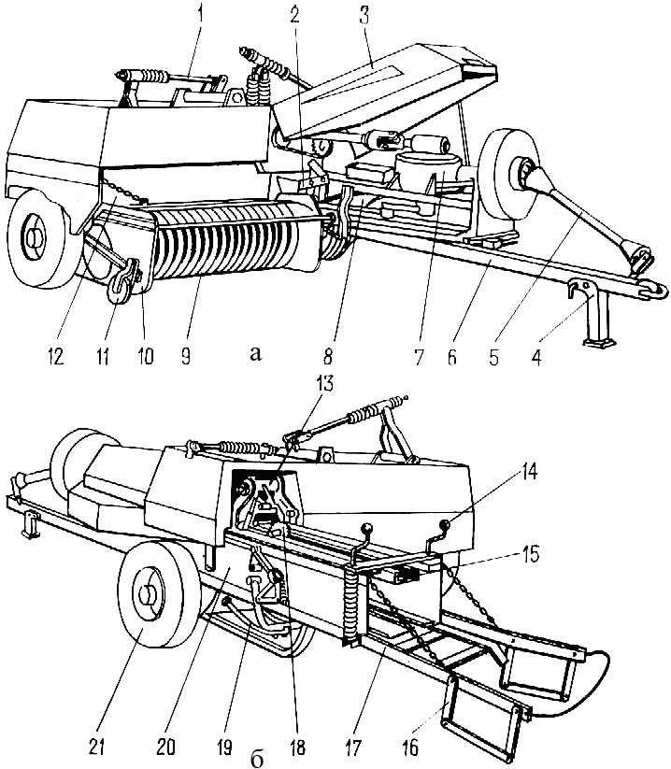
______________________________________________________________________________________________________________________________________________________________________________________________________________________________________________________________________________________________________________________________________________________________________________________________________________________________________________________________________________________________________________________________________________________________________________________________________________________________________________________________________________________________________________________________________________________________________________
_______________________________________________________________________________________________________________________________________________________________________________________________________________________________________________________________
б) рулонный пресс-подборщик ПРП-1,6
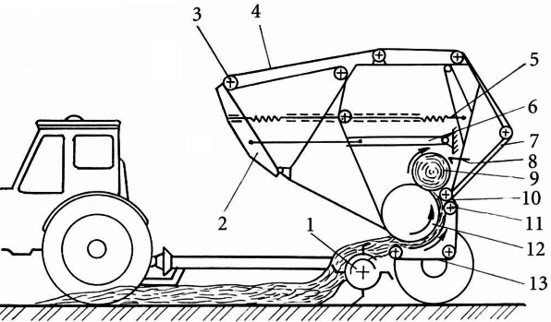
____________________________________________________________________________________________________________________________________________________________________________________________________________________________________________________________________________________________________________________________________________________

4. Указать основные элементы и изучить назначение, общее устройство, технологический процесс работы и регулировки машин для уборки трав и силосных культур с измельчением:
а) самоходный кормоуборочный комбайн Дон-680
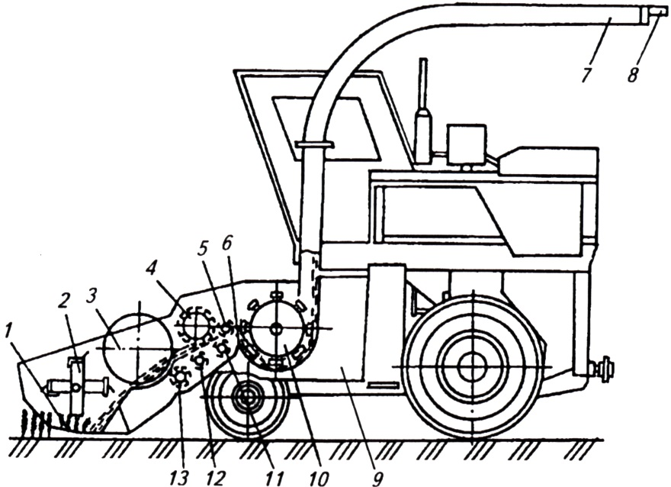
________________________________________________________________________________________________________________________________________________________________________________________________________________________________________________________________________________________________________________________________________________________________________________________________________________________________________________________________________________________________________________________________________________________________________________________________________________________
а
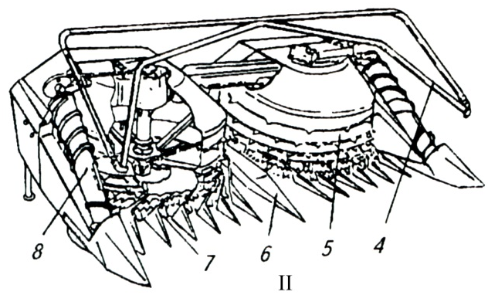
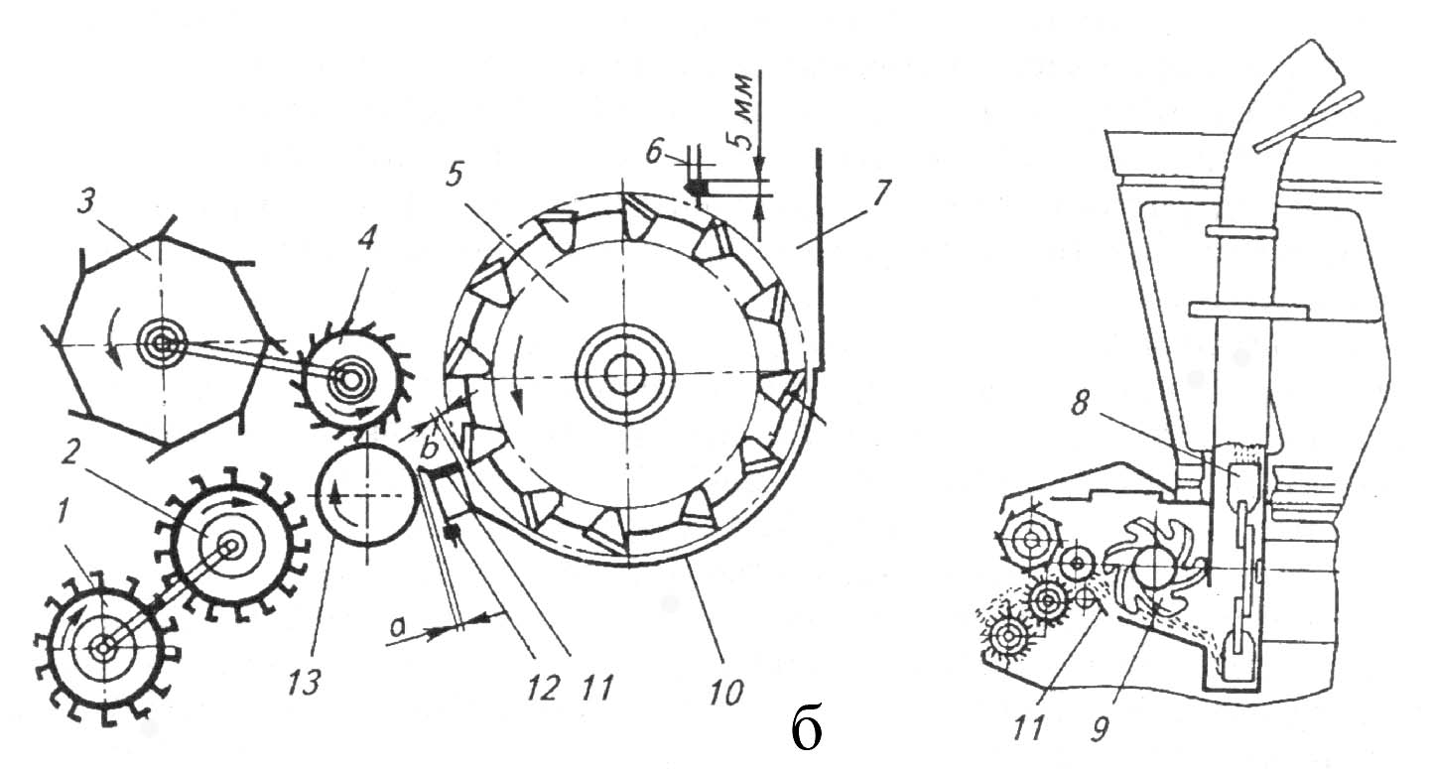
______________________________________________________________________________________________________________________________________________________________________________________________________________________________________________________________________________________________________________________________________________________________________________________________________________________________________________________________________________________________________________________________

б) косилка-измельчитель КИР-1,5М (КИР-1,5Б)
________________________________________________________________________________________________________________________________________________________________________________________________________________________________________________________________________________________________________________________________________________________________________________________________________________________________________________________________________________________________________________________________________________________________________________________________________________________
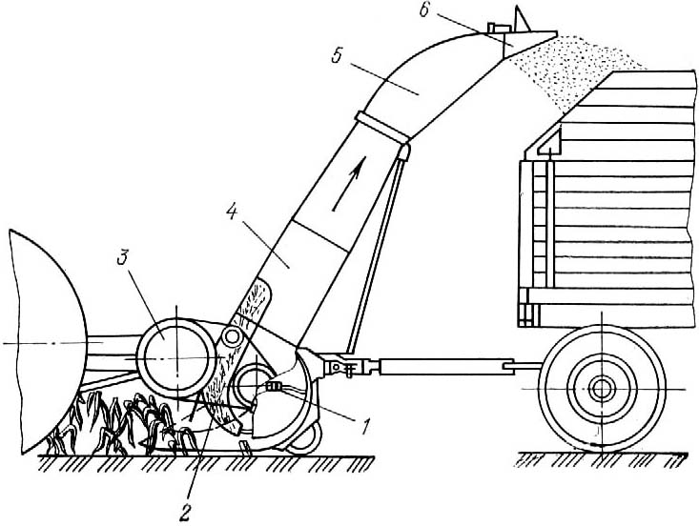
____________________________________________________________________________________________________________________________________________________________________________________________________________________________________________________________________________________________________________________________________________________
7. Описать и изучить устройство агрегата для приготовления травяной муки АВМ-0,65Р.
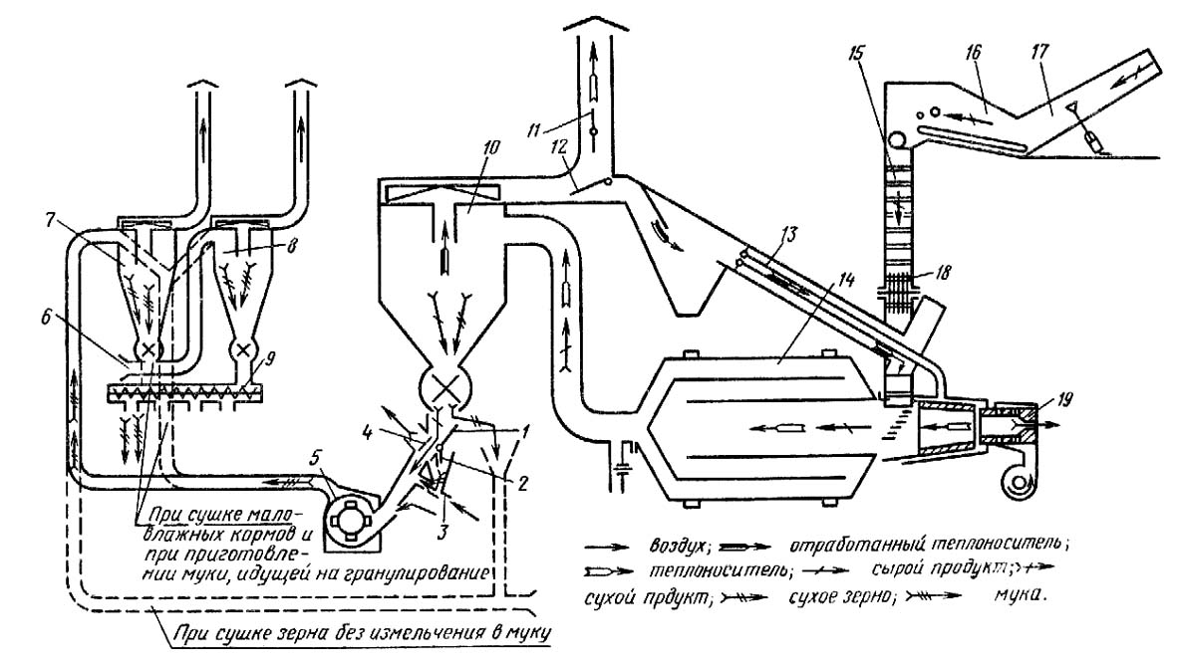
_________________________________________________________________________________________________________________________________________________________________________________________________________________________________________________________________________________________________________________________________________________________________________________________________________________________________________

7.5 Контрольные вопросы

1. Как регулируют высоту среза у косилки КС-Ф-2,1?
2. Как переоборудовать грабли ГВК-6Б для ворошения травы?
3. Перечислите средства механизации для заготовки сена в рулоны, его транспортировка и использование.
4. Чем регулируются плотность прессования тюков у пресс-подборщика ПС-1,6 и рулонов у пресс-подборщика ПРП-6?
5. С какой целью применяется плющение?
6. Принципиальное отличие в заготовке сенажа и силоса.
7. Для каких целей предназначена операция по уплотнению массы при заготовке сенажа и силоса?
8. Какая длина резки измельченной массы для заготовки сенажа?
9. Какие регулировки следует проводить для подготовки к работе кормоуборочного комбайна КСК-100?

Работу выполнил:
Работу принял:

